**Лабораторная работа №9**

**Переменные и управляющие конструкции**

1. Переменные в T-SQL 2

2. Переменные в запросах 2

3. Условные выражения 3

4. Циклы 4

5. Обработка ошибок 5

# Переменные в T-SQL

* DECLARE

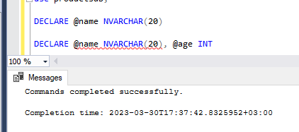

* SET

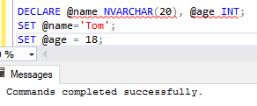

* PRINT

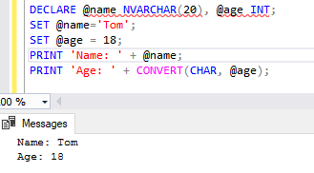

* SELECT

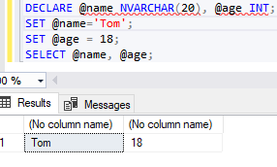

# Переменные в запросах

* SET

Используем переменные при извлечении данных:

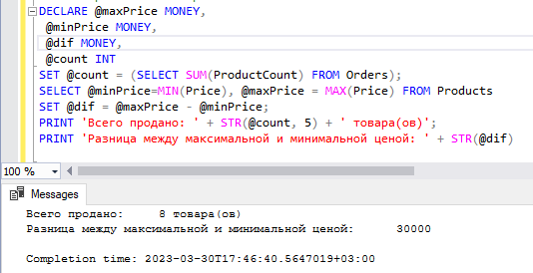

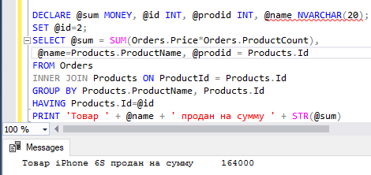

# Условные выражения

Таблица Orders представляет заказы, а столбец CreatedAt - дату заказов. Узнаем, были ли заказы за

последние 10 дней:

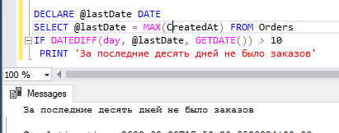

Добавим выражение ELSE:

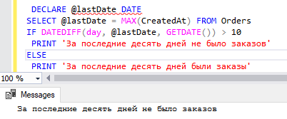

Если после IF или ELSE идут две и более инструкций, то они заключаются в блок BEGIN...END

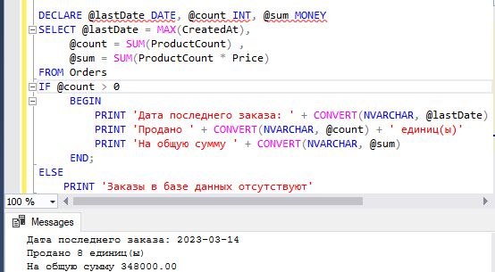

# Циклы

* While

вычислим факториал числа:

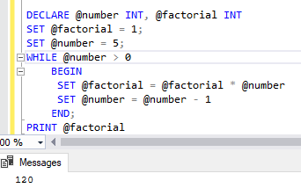

рассчитаем баланс счета через несколько лет с учетом процентной ставки

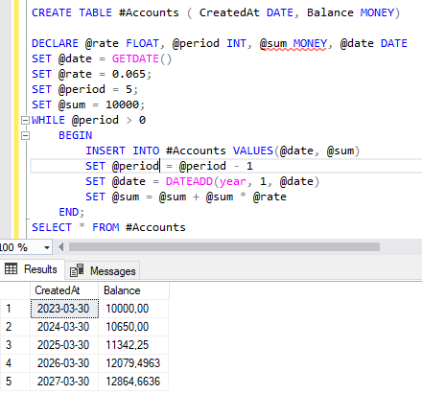

* Операторы BREAK и CONTINUE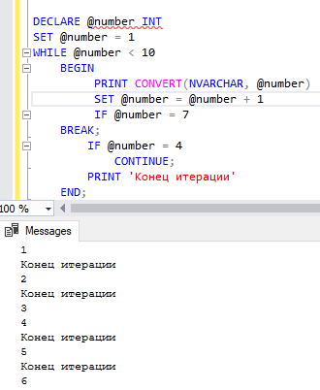

# Обработка ошибок

добавим в таблицу данные, которые не соответствуют ограничениям столбцов

